Ochraniacz na kolana flex-forte: w trosce o Twoje bezpieczeństwo
Ból kolana zwykle zwiastuje naprawdę duże kłopoty. Właśnie dlatego warto zadbać o nie zawczasu.

W trosce o kolana
Nie ma sportowca, który, choć raz w swojej karierze, nie narzekałby na ból lub większą kontuzję kolana. Obciążenie właśnie tej partii nóg występuje bardzo często i narażeni są na nie wszystkie osoby, które, amatorsko lub zawodowo, uprawiają sport. W trosce o ich dobrą kondycję, wielu sportowców decyduje się na ochraniacz na kolana flex-forte, dzięki któremu ta newralgiczna część naszego ciała jest właściwie chroniona.
Ochraniacz wysokiej jakości
Właśnie dlatego warto otoczyć specjalną ochroną tę część ciała. Bardzo częstą przypadłością bokserów jest naruszenie lub pęknięcie więzadła kolana. Bardzo często pojawiają się też urazy stawu kolanowego, a w najgorszym przypadku - jego skręcenie. Należy wspomnieć, że uszkodzenia tego typu mogą wyeliminować sportowca z aktywności nawet na kilka miesięcy, więc odpowiednia ochrona i zabezpieczenie tej części ciała jest niezwykle istotne.

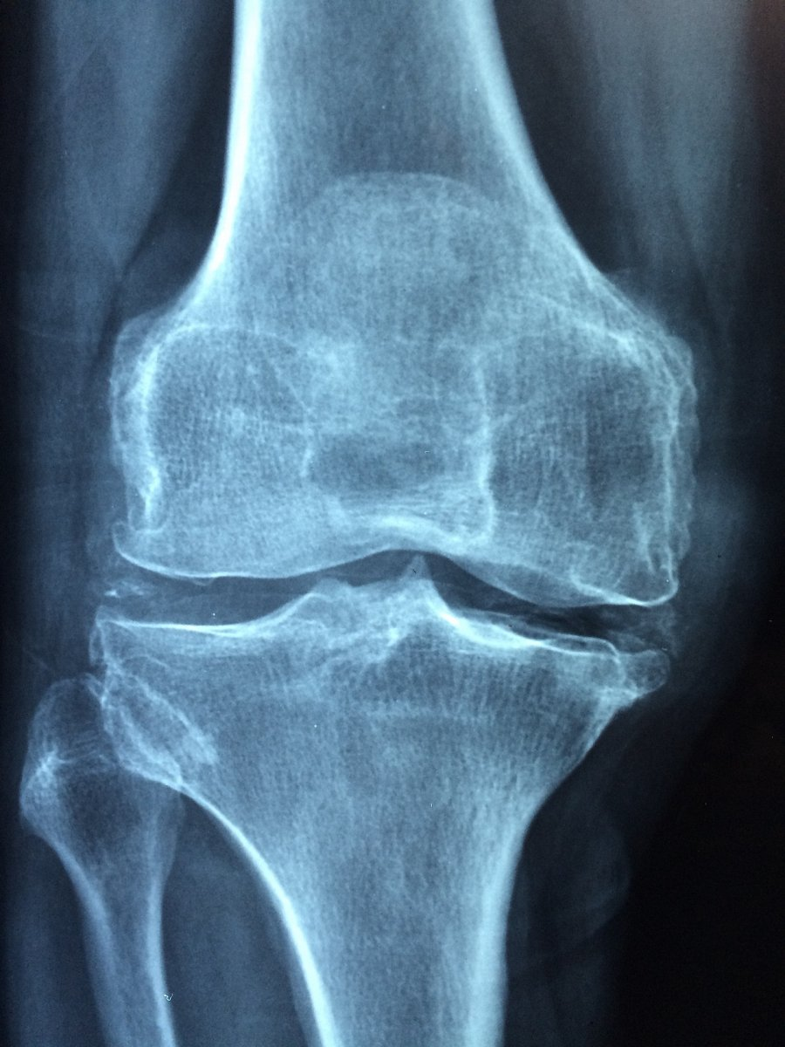
Ochraniacz na kolana flex-forte: komfort i bezpieczeństwo
Najprostszym sposobem na ochronę nóg będzie użycie ochraniacza na kolana flex-forte. Miękkie i elastyczne akcesorium zapewnia dobrą stabilizację chrząstek wewnątrz kolana. Zabezpieczy go przed niebezpiecznymi skręceniami - ustabilizuje je zarówno czołowo, jak i z boku. Ochraniacz na kolana flex-forte wykonano z pianki. Sprawdzi się również podczas uprawiania innych aktywności sportowej. Możesz założyć go choćby na siłownię. Miękki i elastyczny, zapewni komfort, a oddychający materiał sprawi, że nawet nie poczujesz go w trakcie treningu na ringu.

